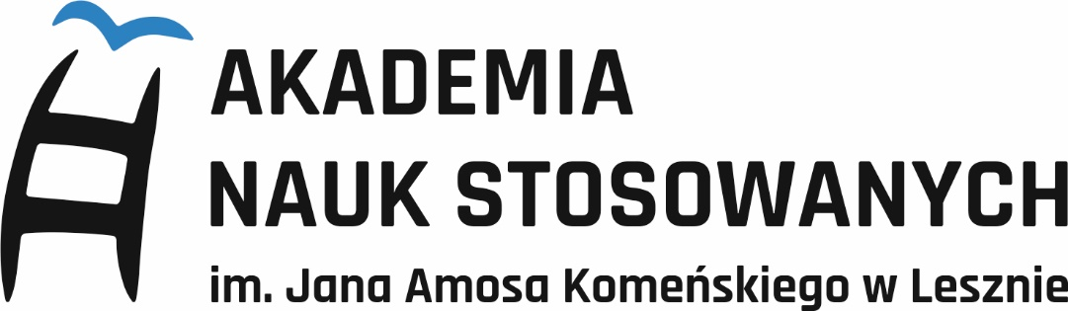

Konkurs - Drzwi Otwarte 2026

Regulamin

§ 1. Informacje ogólne
- Organizatorem konkursu przeprowadzanego podczas Drzwi Otwartych (zwanego dalej „konkursem”) jest Akademia Nauk Stosowanych im. J. A. Komeńskiego w Lesznie, z siedzibą przy ul. Adama Mickiewicza 5, 64-100 Leszno.
- Konkurs odbywa się w ramach Drzwi Otwartych organizowanych przez Uczelnię.
- Celem konkursu jest zrobienie kreatywnego zdjęcia podczas Drzwi Otwartych oraz wyłonienie najciekawszych pięciu zdjęć. Celem konkursu jest również promocja profilu Uczelni na Instagramie.
- Miejscem ogłoszenia wyników konkursu jest profil Uczelni na Instagramie.
- W ramach zabawy Organizator powołuje Komitet Organizacyjny złożony z przedstawicieli Uczelni odpowiedzialny za przebieg oraz weryfikację zdjęć.

§ 2. Uczestnicy konkursu
- Uczestnikami konkursu mogą być wszyscy uczniowie szkół ponadpodstawowych uczestniczący w Drzwiach Otwartych organizowanych przez Akademię Nauk Stosowanych w Lesznie, niezależnie od szkoły ponadpodstawowej, do której uczęszczają oraz wszyscy uczestnicy wydarzenia niebędący pracownikami ani studentami Organizatora.
- Uczestnik konkursu wysyła swoje zdjęcie samodzielnie.
- Udział w konkursie jest dobrowolny, z tytułu udziału w nim uczestnik nie ponosi żadnych kosztów.
- Uczestnik konkursu wyraża zgodę na publikację przesłanego zdjęcia w mediach społecznościowych Uczelni.
- Uczestnik konkursu poprzez udział akceptuje niniejszy Regulamin.

§ 3. Komitet Organizacyjny
- Komitet Organizacyjny działa w oparciu o niniejszy Regulamin.
- Zadaniami Komitetu Organizacyjnego są:
  - sprawne i regulaminowe przeprowadzenie konkursu,
  - koordynacja działań marketingowych, informacyjnych i promocyjnych związanych z konkursem,
  - weryfikacja zgłoszonych zdjęć oraz zatwierdzanie zgodnych z Regulaminem,
  - wybór najbardziej kreatywnych zdjęć.

§ 4. Terminarz konkursu
- Konkurs rozpoczyna się i trwa dnia 18 marca 2026 r.
- Ogłoszenie laureatów nastąpi tego samego dnia (tj. 18 marca 2026 r.) o godzinie 12:00 na profilu Uczelni na Instagramie.

§ 5. Przepisy dotyczące zgłaszanych życzeń
- Zdjęcia można opublikować za pośrednictwem Instagrama. Warunkiem uczestnictwa jest oznaczenie Organizatora na zdjęciu oraz zaobserwowanie profilu Organizatora na Instagramie.
- Zgłoszone zdjęcia nie mogą zawierać treści wulgarnych, agresywnych, rasistowskich, erotycznych czy obraźliwych dla osób trzecich.
- Każdy z uczestników może przesłać maksymalnie jedno zdjęcie.

§ 6. Nagrody
- Dla autorów 5 najlepszych zdjęć przewidziane są nagrody.
- Laureat zostanie wybrany na podstawie przesłanego zdjęcia przez Komitet Organizacyjny.
- Laureaci zostaną ogłoszeni na profilu Uczelni na Instagramie.

§ 7. Postanowienia końcowe
- Organizator zastrzega sobie prawo do odrzucenia zdjęć niezgodnych z Regulaminem.
- Organizatorom przysługuje prawo do zmiany terminu przeprowadzenia konkursu, jak również jego przerwania, zawieszenia lub unieważnienia.
- Niniejszy Regulamin stanowi jedyny dokument określający zasady konkursu.
- Organizator zwalnia serwis internetowy, na którym zamieszczona jest zabawa z wszelkiej odpowiedzialności dotyczącej niniejszej zabawy oraz informuje, że promocja ta nie jest w żaden sposób sponsorowana, popierana ani przeprowadzana przez serwis ani z nim związana.

Ochrona danych osobowych
- Administratorem danych jest Akademia Nauk Stosowanych im. Jana Amosa Komeńskiego w Lesznie, ul. Mickiewicza 5, 64-100 Leszno. Z administratorem można skontaktować się poprzez adres e-mail: promocja@ansleszno.pl.
- Dane osobowe uczestników konkursu będą przetwarzane w celu przeprowadzenia konkursu, wyłonienia zwycięzców, przyznania, wydania, odbioru i rozliczenia nagród oraz rozpatrzenia wniesionych reklamacji.
- Przetwarzanie danych osobowych uczestników konkursu obejmować będzie następujące dane: imię, numer albumu, kierunek i rok studiów.
- Dane osobowe uczestników konkursu będą przetwarzane przez czas trwania konkursu oraz wykonania niezbędnych czynności z nim związanych (rozliczenie, rozpatrzenie reklamacji), jednak nie dłużej niż przez 180 dni.
- W przypadku publikacji wyników konkursu w mediach społecznościowych, podane do wiadomości publicznej będą jedynie numery indeksów zwycięzców.
- Podanie danych osobowych jest dobrowolne, jednak udział w konkursie bez podania danych będzie niemożliwy.
- Uczestnikom konkursu przysługuje prawo dostępu do danych, prawo żądania sprostowania, usunięcia lub ograniczenia przetwarzania oraz cofnięcia zgody na przetwarzanie danych.
- Uczestnikom konkursu służy prawo złożenia skargi do Prezesa Urzędu Ochrony Danych Osobowych, jeśli uważają, że ich dane są przetwarzane niezgodnie z prawem.

